Sincronização das ferramentas E4J i* e E4J use cases

Patrick Eric Estrela(PIBIC/Unioeste/PRPPG), Victor Francisco Araya Santander(Orientador), e-mail: victor.santander@unioeste.br

Universidade Estadual de Oeste do Paraná/Centro de Ciências Exatas e Tecnológicas/Cascavel-PR

Grande área e área: Ciências Exatas e da Terra - Ciência da Computação

Palavras-chave: I* (istar), Casos de Uso, JGOOSE.

Resumo

Integrar artefatos no processo de engenharia de requisitos é um desafio atual. Recentemente tem sido proposto em [1], a integração de modelos organizacionais i* com casos de uso UML. Este processo é suportado pela ferramenta JGOOSE (Java Goal Into Object Oriented Standard Extension) [2]. Ao longo dos anos a ferramenta JGOOSE recebeu varia melhorias/alterações, incluindo um editor de modelos i* (E4J i*) [3] e um editor de Casos de Uso (E4J Use Cases) [4]. Observando o estado atual da ferramenta, notamos que ela precisa de melhorias. Mais especificamente neste projeto realizamos alguns estudos para viabilizar a sincronização dos dois editores já citados. Isto significa que mudanças realizadas nos modelos de casos de uso poderão ser refletidas nos modelos i*. Para este fim, uma revisão do projeto de ambas as ferramentas foi realizado e mudanças necessárias sugeridas. Isto permitirá a posterior implementação da sincronização.

Introdução

A motivação deste projeto é que engenheiros de software usando a JGOOSE derivam os casos de uso a partir de modelos i*, mas as mudanças feitas nos casos de usos após esta derivação, não são refletidas nos modelos i*. Isto gera inconsistências entre os modelos gerados o que prejudica a evolução do projeto e exige alterações manuais dos modelos i* com base nas alterações dos casos de uso. Para sanar este problema, neste projeto consideramos primeiro a necessidade de projetar como mudanças específicas em modelos de casos de uso devem ser refletidas em elementos específicos dos modelos i*. O projeto do impacto de mudanças em casos de uso nos modelos i* associados permitirá que a sincronização possa ser implementada. Isto permitirá manter a consistência entre os modelos gerados ao longo de todo o projeto evitando o trabalho manual para manter a consistência dos modelos, reduzindo também o tempo dedicado por engenheiros de software para esse fim.

Materiais e Métodos

Considerou-se como base para a realização do trabalho, os resultados apresentados sobre os editores E4J i* (editor i* for Jgoose) [3] e E4J Use Cases (editor use cases for Jgoose) [4], respectivamente, os quais estão integrados à ferramenta JGOOSE. Com base nas estruturas de ambos editores, foram projetadas equivalências entre os elementos dos modelos de casos de uso e elementos dos modelos i*. Estas equivalências são a base para a implementação da sincronização entre os modelos.

Resultados e Discussão

A tabela 1 resume o mapeamento entre os elementos de diagramas de casos de uso construídos via editor E4j Use Cases e diagramas i*, construídos via E4J i*. A representação gráfica utilizada corresponde à notação básica de cada artefato suportada por cada editor. Segue uma breve descrição do mapeamento.

Tabela 1. Mapeamento entre Casos de Uso e modelos i*.
ID | E4J USE CASES |  | E4J i*
1 | 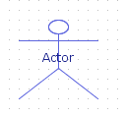 |  | 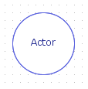
2 | 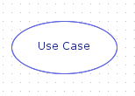 |  | 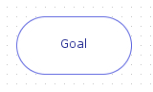
3 |  |  | 
4 | 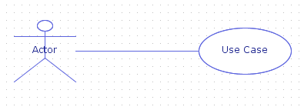 |  | 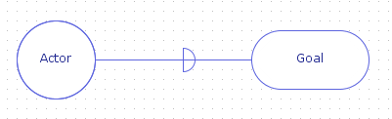
5 | 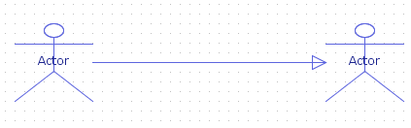 |  | 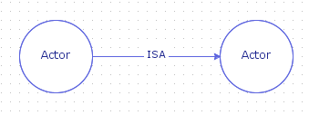
6 | 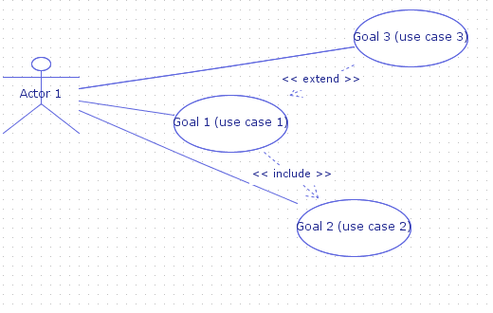 |  | 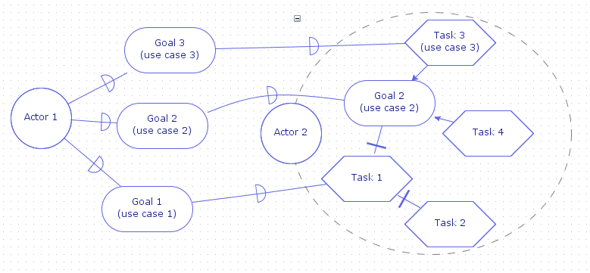

1 - Um ator em Casos de Uso inserido via editor E4J Use Cases deve ser mapeado para um ator no modelo i* podendo ser editado posteriormente no editor E4J i*.
2 - Todo caso de uso criado no E4J Use Cases pelo Engenheiro de Requisitos (representado por uma elipse) será mapeado como uma dependência do tipo “Goal” (representado como um retângulo de cantos arredondados) em i*. Caso a dependência gerada não seja do tipo desejada, o usuário deve alterar manualmente no modelo i* (usando o E4J i*), para a dependência desejada (Resource ou Task).
3 – A ligação (Association) em diagramas de casos de uso deve ser mapeada para uma ligação de relacionamento de Dependência no modelo i*. Veja notação gráfica na tabela 1.
4 – Nas especificações de casos de uso uma associação que conecta um ator a um caso de uso deve ser mapeada para uma ligação de relacionamento de dependência (veja item 3) entre o ator em caso de uso mapeado para ator em i* (veja item 1) e o caso de uso associado mapeado para uma dependência do tipo “Goal” em i* (veja item 2). Na prática, isto demonstra que haverá em i*, uma dependência que deverá ser satisfeita pelo sistema computacional. Esta dependência corresponde a uma funcionalidade representada por um caso de uso.
5 – A ligação do tipo generalização (Generalization) entre dois atores no diagrama de casos de uso deve ser mapeada para uma ligação do tipo IS-A entre os atores no no modelo i*.
6 – As ligações do tipo “include” e “extend” entre casos de uso devem ser mapeadas para o modelo i* conforme diretrizes abaixo:
6.1 Uma ligação do tipo “include” em casos de uso é utilizada quando em algum momento no uso do sistema, o caso de uso base (use Case 1) utilizará obrigatoriamente o caso de uso que esta no final da ligação (use Case 2). No modelo i*, cada caso de uso será mapeado para uma dependência do tipo “Goal” conforme pode ser visualizado na tabela 1. Cada dependência deverá ser satisfeita no ator que representa o sistema computacional (actor 2) por um elemento do tipo task ou goal. Para mapear a ligação <<include>> será necessário que a tarefa interna (task 1) que satisfaz a dependência (Goal 2 (use case 2)) seja decomposta em sub-elementos e um destes será responsável por satisfazer a dependência (Goal 1 (use case 1)). Na prática, isto significa que um dos passos do cenário principal do use case 1 corresponderá a outro caso de uso (use case 2) que deverá ser incluído [5].
6.2 Observando o mesmo exemplo, a ligação do tipo “extend” acontece quando ao utilizar um caso de uso no sistema (Use Case 1), você poderá (opcionalmente) utilizar outro caso de uso (Use Case 3) se determinada condição for verdadeira. Veja que o sentido da seta é o oposto da ligação “include”. Esta ligação será mapeada no modelo i* como um meio (usando a relação means-end) representado por uma tarefa (task 3 (use case 3)) para atingir um fim (Goal 2 (use case 2)) que satisfaz a dependência externa de mesmo nome, já mapeada para um caso de uso. Isto indica que o use case 3 será utilizado opcionalmente (sob determinada condição) pelo use case 1.

Conclusões

Neste trabalho realizou-se o projeto de mapeamento necessário para posterior implementação da sincronização entre modelos de casos de uso e modelos i*. Também, considerando o apoio necessário a usuários para uso correto dos editores E4J i* e E4J Use cases no contexto do JGOOSE, foi elaborado um manual de usuário para estas ferramentas. Após a implementação de sincronização simples será analisada uma maneira para fazer uma sincronização para gerar o modelo SR com a decomposição de atores.

Agradecimentos

Gostaria de agradecer à instituição de ensino UNIOESTE pelo financiamento concedido.

Referências
SANTANDER, Victor Francisco Araya ; CASTRO, J. F. B.. Deriving Use Cases from Organizational Modeling. In: IEEE Joint International Requirements Engineering Conference - RE 02, 2002, University of Essen, Germany, September, 9-13., 2002

VICENTE, A. A.; SANTANDER, V. F. A.; CASTRO, J.B.; FREITAS da Silva, IVONEI., R. M., FRANCISCO G., JGOOSE: A Requirements Engineering Tool to Integrate i* Organizational Modeling with Use Cases in UML. Ingeniare. Revista chilena de ingeniería, Vol.17, pg 6–20, 2009.

MERLIN, L. P. E4J: Editor i* para JGOOSE. Trabalho de Conclusão de Curso – Universidade Estadual do Oeste do Paraná, Cascavel – PR, 2013.

PELISER, D. E4J Use Cases: um editor de diagrama de casos de uso integrado à ferramenta JGOOSE. Trabalho de Conclusão de Curso – Universidade Estadual do Oeste do Paraná, Cascavel – PR, 2014.

